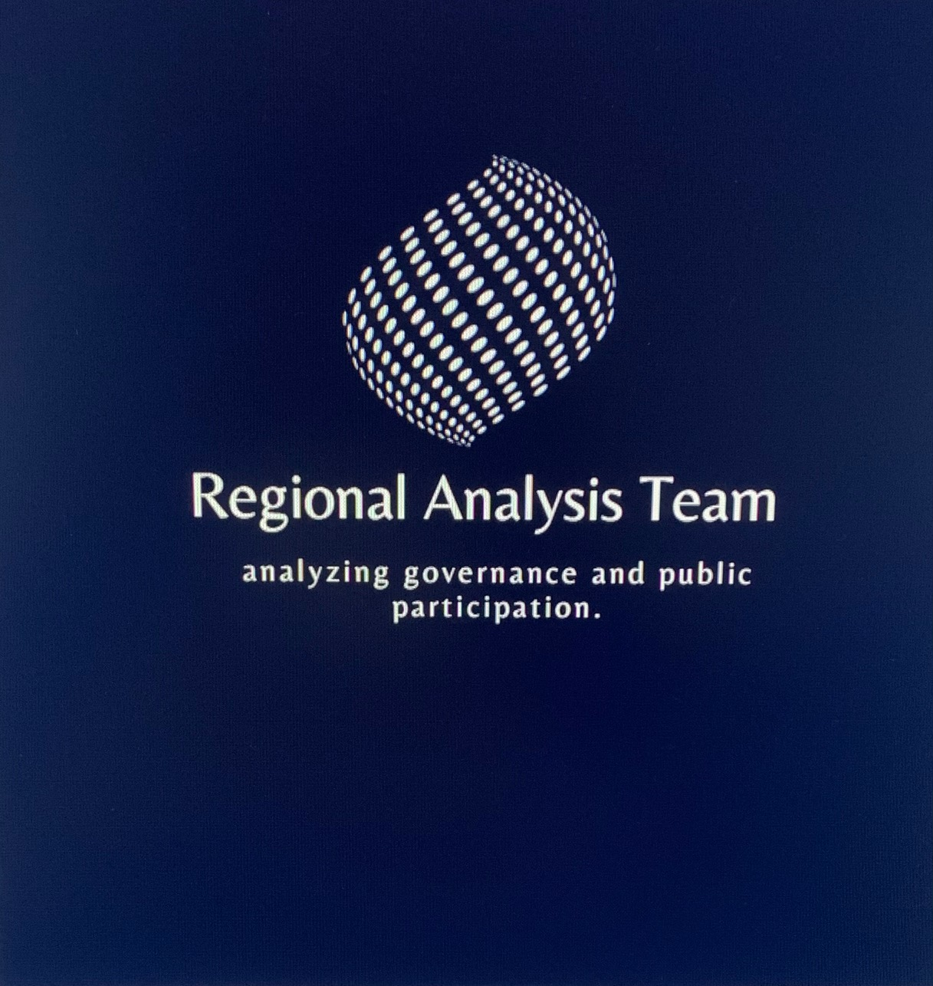

Región del Maule

# Resumen ejecutivo

hjbkbnkjnbjnk

# Descripción

## Social

La región del Maule se divide en cuatro provincias: Cauquenes, Curicó, Linares y Talca, con un total de 30 comunas. Según la Encuesta de Caracterización Socioeconómica Nacional (CASEN 2020), presenta una densidad poblacional de 38,1 habitantes por kilómetro cuadrado. La composición demográfica indica que el 60,5% son hombres y el 39,5% mujeres. En cuanto a la situación de pobreza, el 12,3% de la población vive en condiciones de pobreza, mientras que un 4,5% se encuentra en pobreza extrema.

## Histórica y económica

Su economía se basa en la agricultura, vitivinicultura e industria alimentaria. Destaca por la producción de vino, trigo, maíz y frutas, así como por la actividad forestal y turística. También tiene una presencia minera, aunque menos significativa.

Institucional

El consejo regional del Maule es un órgano con funciones normativas, resolutivas y de supervisión, dentro del ámbito de competencia del Gobierno Regional. Su propósito es garantizar la participación ciudadana en la región y ejercer las facultades que la ley le otorga. Está compuesto por 20 consejeros elegidos mediante voto directo en cada una de las 4 provincias de la región (5 por Curicó; 2 por Cauquenes; 7 por Talca; y 6 por Linares), con un mandato de 4 años, con posibilidad de reelección. El presidente del consejo es elegido por mayoría absoluta de sus miembros y su mandato también es de 4 años, pudiendo ser destituido por diversas causales, como renuncia o remoción por decisión de la mayoría de los consejeros regionales.

En términos políticos, el partido predominante en la región del Maule es el RN (renovación nacional), seguido de UDI, EVOPÓLI y PRI.

Variables Relevantes:

* **Densidad poblacional**: Con 38,1 habitantes por kilómetro cuadrado, la densidad poblacional es crucial para evaluar la presión sobre los servicios y analizar la distribución del poder en la región.
* **Niveles de pobreza**: El 12,3% de pobreza y el 4,5% de pobreza extrema son fundamentales para comprender el desarrollo socioeconómico y la estabilidad social, así como para dirigir políticas públicas.
* **Estructura económica**: Basada en la agricultura, vitivinicultura e industria alimentaria, junto con la forestal, turística y minera, es esencial para entender la generación de empleo y la competitividad regional.
* **Organización gubernamental**: Es crucial para entender cómo se toman las decisiones políticas y se implementan políticas públicas.
* **Afiliación Política**: Con el predominio del PDC, es importante para analizar la dinámica política y la implementación de políticas públicas.
* **Inclusión y diversidad**: La representatividad es un aspecto crucial del liderazgo local en el Maule. Los líderes políticos deben ser inclusivos y reflejar la diversidad de la población que representan. Esto implica tener en cuenta las voces de todos los sectores sociales y trabajar para promover la equidad y la igualdad de oportunidades para todos los ciudadanos.
* **Atributos políticos**: Cuando se evalúa el liderazgo político local, se valoran una serie de cualidades que van más allá de la mera afiliación partidaria. La integridad, la capacidad para construir consensos y la habilidad para comunicar una visión clara son aspectos clave que se buscan en los líderes locales del Maule. Además, se espera que estos líderes sean accesibles y receptivos a las necesidades de la población, actuando como representantes genuinos de sus comunidades.
* **Vínculos comunitarios**: Los líderes políticos locales deben mantener una estrecha conexión con la comunidad, mostrando empatía y comprensión hacia las realidades y preocupaciones de los ciudadanos. Esto se logra a través de un compromiso activo en el terreno, participando en eventos comunitarios y estableciendo canales abiertos de comunicación con los residentes locales.
* **Resolución de desafíos**: En un entorno político y social dinámico, los líderes locales del Maule deben ser capaces de enfrentar y resolver una amplia gama de desafíos. Esto requiere habilidades para la resolución de problemas, la negociación y la toma de decisiones informadas. Los líderes políticos deben estar preparados para abordar cuestiones urgentes y responder eficazmente a las necesidades cambiantes de la comunidad.

Este enfoque completo aborda diversos aspectos del desarrollo y funcionamiento de la región del Maule en Chile

# Liderazgo regional

En estas próximas elecciones que se harán este año 2024 en octubre, se llevará a cabo un proceso electoral, con las elecciones municipales y de gobiernos regionales en todo el país. Las agrupaciones políticas están elaborando estrategias y perfiles para sus futuros representantes. En la Región del Maule, el partido Evolución Política (Evópoli) y el partido de chile son los partidos predominantes.

La actual gobernadora en la región del maule es Cristina Bravo actual gobernadora de la región del maule pertenece al partido político (PDC) mejor conocido como partido demócrata cristiano, actualmente es la gobernadora de la región, fue nombrada gobernadora por la región de Curicó desde el 2014 hasta el 2017.

En 2021 fue electa como la primera gobernadora regional del maule. Que se estará postulando nuevamente para gobernadora de la región.

La mayor competencia para Cristina Bravo es el ex intendente y ex delegado presidencial regional, Juan Eduardo Prieto, que buscará liderar el gobierno regional como Candidato independiente, que cuenta con mucho apoyo de los partidos republicanos.

Para futuros alcaldes se encuentran, José Olivares Quiroz, candidato a alcalde para Colbún, a sus 21 años logró la segunda mayoría más alta en las pasadas elecciones en su comuna, cuenta con el apoyo de Gloria Hutt presidenta del partido evolución política (Evópoli).

Oferlina Vergara Morales, candidata a alcaldesa de Colbún (militante) que cuenta con apoyo de Evópolis y chile vamos.

Pablo Muñoz Morales, candidato a alcalde de Rauco (Independiente) que cuenta con apoyo de Evópolis

María Teresa Bravo Maturana, candidata a alcaldesa de Vichuquén, (independiente), trabajó en la municipal de Vitacura y cuenta con apoyo Evópolis Ignacio Rodríguez Villablanca, candidato a alcalde de Cauquenes (Evópolis) es un ingeniero agrónomo con renombre en su comuna.

En estas próximas elecciones que se harán este año 2024 en octubre, se llevará a cabo un proceso electoral, con las elecciones municipales y de gobiernos regionales en todo el país. Las agrupaciones políticas están elaborando estrategias y perfiles para sus futuros representantes. En la Región del Maule, el partido Evolución Política (Evópoli) y el partido de chile son los partidos predominantes.

Misión de nuestro análisis regional

Nuestra misión es contribuir al desarrollo integral y al bienestar de la región del Maule en Chile, mediante un análisis profundo de variables clave como la densidad poblacional, los niveles de pobreza, la estructura económica, la organización gubernamental y la dinámica política. Además, se buscaría promover un liderazgo local efectivo, inclusivo y capaz de resolver los desafíos que enfrenta la región, con el objetivo de impulsar su progreso socioeconómico y político.

# Anexos

# Noticias relevantes de la región

|  |  |  |
| --- | --- | --- |
| Fecha | Tipo | Noticia |
| 15 de febrero 2024 | Político | Gobierno entregó 149 viviendas sociales en Parral |
| 28 de junio 2023 | Político | Fiscalía del Maule investigará traspasos de dinero a otra fundación vinculada con RD |
|  |  |  |
|  |  |  |

# Fuentes

MEDIA CONTACTS

|  |  |
| --- | --- |
| Nombre | Lía Aguilera Rojas |
| Número de contacto |  |
| Email |  |
| Dirección |  |

Name Lia aguilera rojas

contact offices.

contact by email.

+1(760)284-1196

L.aguilera@media.com

Offices.

sherman